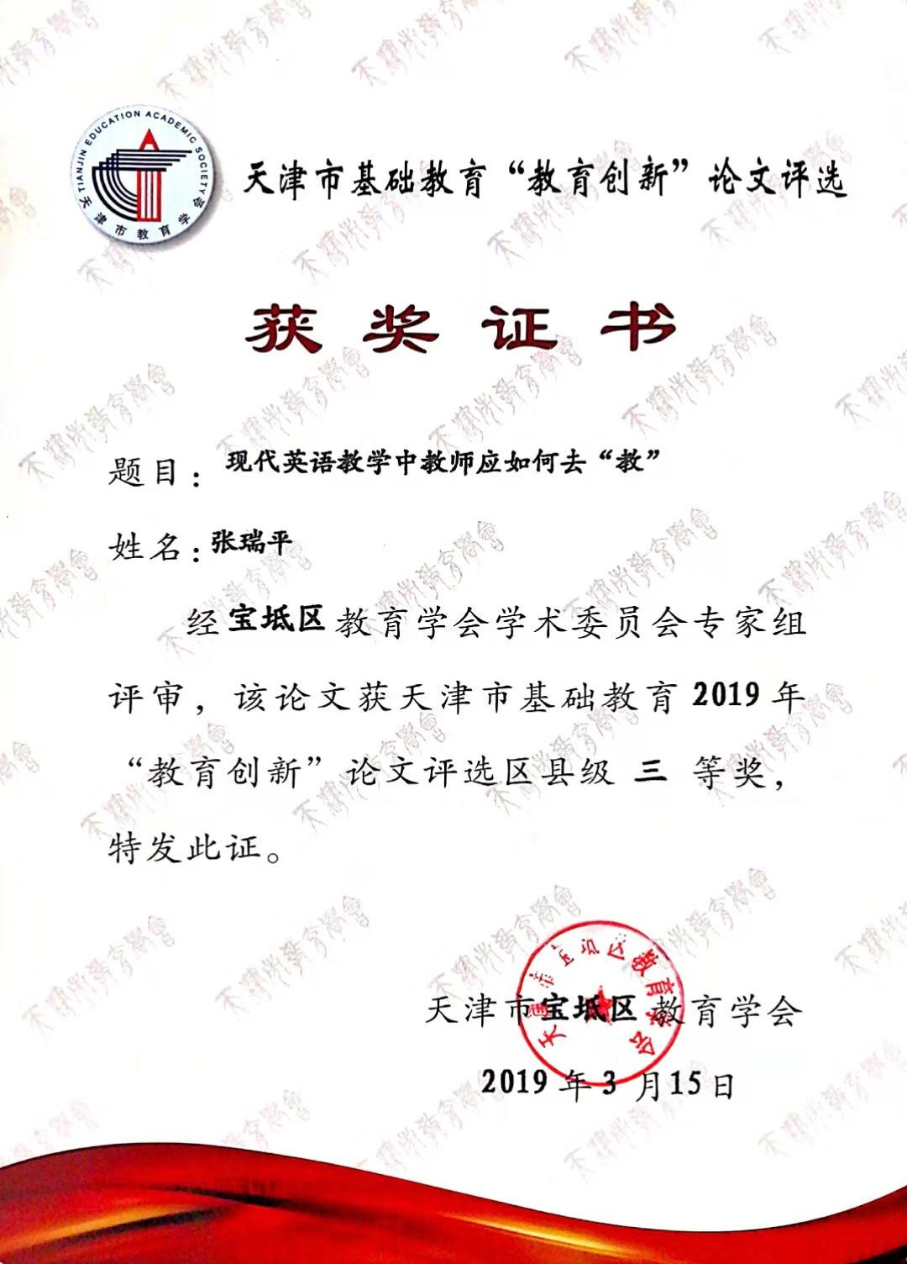

现代英语教学中教师应如何去“教”
我们国家非常重视教育，因为教育可以使民族振兴，那么教育的振兴就在于我们每一位老师，随着时代的变化，教育也应适应时代的需求，特别是英语教学，它是一门语言学科，是初中阶段基础课程之一，可以说英语是一门适用性很强的学科，它已成为社会生活和国际交往中不可缺少的工具，从某种意义上说，掌握了英语就掌握了世界。因此，学生在没有英语环境的条件下要把英语学好，还要培养适应社会发展的人才，这就要求我们每一位英语教师都要思考如何去“教”，下面我将从以下几个方面阐述这个问题。
一、在现代英语教学中教师首先要树立全新的教育观。掌握新的教育理念，先从自己的思想意识入手，教师的观念是鲜活的，教师的语言是丰富的，教师的精神是焕发的，教师的每一个动作都是充满活力的。教育不应该是一潭死水，教师应积极的去探索去实践新的教育教学方法。大胆的改革，大胆的创新，乘风破浪，只有这样我们的教育才会是有生命的、鲜活的。用教师自身的表现去感染、去激励每一位学生。教师的思想是积极向上的，学生不会是萎靡不振的，教师教的方法灵活多变，学生也不会死气沉沉。所以新的教育理念才会培养素质形人才，在现在的社会我们不能培养那种光有书本知识而毫无实践能力的“书呆子”。 “填鸭式”的教育不符合现代人才的培养，我们教师应深知自己肩上的担子有多重，要有强烈的使命感，我们要为我们的国家、我们的民族培养出一代有扎实基础，有创新精神，有开拓能力的高素质人才。
我们不能有民族英雄的壮举，但我们可以塑造名族的魂，可以为国家培养鲜活的、有血有肉的热血青年。所以我们教师是不平凡的，虽然没有创造世界的能力，但是我们可以创造掌握世界的人。学英语无用论是不可取的，我们教育者首先应该把眼光放长远，树立自己的人才观和教育观。我们教育工作者要有从小培养学生形成具有创新能力的个性品质的意识，我认为，新的教育不只是教授学生知识，而是要努力为学生创设活动的情境，诱发学生探索知识的好奇心，鼓励学生积极大胆的去尝试，丰富学生的想像力，以达到培养学生的创造个性的目的。
二、在现代英语教学中教师要必须把握好“课堂”这一教学阵地。我们不是讲英语的国家，英语知识主要靠老师在课堂传授，在有限的时间内调动学生的积极性，培养学生主动思考，善于思考的能力，激发他们学习英语的兴趣和热情，所以我们的课堂是讲究效率的，是有“预谋”“的。
1、课堂教学中首先教师要有一定的亲和力。亲其师才能信其道，营造宽松的学习氛围才是学习语言的氛围，融洽的师生关系是学生学好的关键，只有这种关系才可以激发学生想学、爱学的欲望，这种亲师关系是我们教师自己营造的，教师自己就是课堂的导演，一部暖心的、活跃的、积极向上的作品可以感染每一个同学，让他们乐于参与到这部作品中，成为作品的一员。那么我们教师要想演好这部作品就要注重自己的表演状态、语言这些细节的东西，我们不要小看这些细节，正是它们对我们的课堂效果起到了潜移默化的作用，对调节教师的教学课堂气氛起到了关键的作用。比如：教师在上课时是微笑面对学生，还是面无表情，横眉冷对，我们都知道微笑对学生会一下子拉近你和学生的关系。在提问学生的时候，你的头要稍稍前倾，并且用期待的眼神注视着学生，这表明教师很期待学生回答问题，这样学生会感到教师很在意他，教师心中有他，这样学生的表现欲就会更加强烈，去积极的思考问题，积极的参与，积极的学习。在学生积极参与后，作为英语教师一定不要漠视，我们要积极的用简单的英语去赞美他们，去肯定他们。如：“you are a good boy”或“you are a clever girl”、“well done”、“good job”等，语言虽然简短但是会给学生无穷的力量，给他们百倍的信心，所以在我们的英语课堂上，教师一定要抓住赞美的魅力，千万不要吝啬自己的一个微笑，一个手势，一句简单的赞赏，他们学起来就会激情饱满，对我们的教学起到事半功倍的效果，对培养拥有积极参与精神的人才是很有好处的。
2、在课堂上要平等的对待每一位学生，每一位学生都应该在教师心理，不丢弃任何一个学习有困难的学生，学习有困难都是有原因的，我们要帮助他们解决困难，对于教师来说扼杀一株幼苗是残忍的，幼苗是需要阳光、需要营养的。我们要积极的给与，不偏袒任何一个学习优秀的学生，给每一个学生提供展示自己的平台，注意以宽容的态度理解学生，信任学生，正面激励学生，允许学生在前进的路上错误。当学生出现问题或错误时，不要训斥和惩罚他们，不要一味的埋怨学生，要耐心地加以指导和点拨，当学生取得点滴进步时，则及时给予热情的鼓励，从而让学生充满前进的信心，激情满怀去探索世界的奥秘，如果我们的课堂培养的都是这样的人才，应该说我们的教育是成功的。所以，在英语课堂教学中建立起民主、平等、和谐的师生关系，创造宽松和谐的育人环境，使学生在课堂教学中主动探索、积极思维，让学生充分参与，主动发展，努力适应时代，成为时代的弄潮儿，这就是我们的教育。
3、在课堂上传授学生知识的同时，要注重学习方法的传授，我们的教育家叶圣陶老先生说过，“教是为了不教”，让学生拥有正确的解题思路和方法，使学生能够找到自主学习的门路，如在单词记忆时，教师可以教给学生记忆的方法，根据读音记，根据音节记，把长单词进行分解，如：september 这个长单词我们可以把它分成三部分如：sep-tem-ber 这样记忆单词就容易多了。让同学们试着根据读音记单词形式，读音是记忆单词的载体，单词形状是掌握读音的根据，学习有了方法，那么在学的过程中就会自己体会、领悟、摸规律，找方法，这样学生学的轻松，知识掌握的牢固，学习的积极性就会越来越高，那么我们的教育就会朝着良性的方向发展。
三、教师在课堂上要给学生创设学英语的情境。课下没有学英语的环境，就需要我们在课上创设，英语这门学科是实践性很强的课程，离不开听、说、读、写，说话人要准确的表情达意，听话人及时适应表达者的语言习惯，所以在我们的英语教材中每个模块都有对话练习，需要学生模仿创作，由于受母语以及中西方文化的差异的影响，特别是英语句子的语序使中国学生在学习英语表达时不知不觉就陷入了中国式英语的误区。因此我们要给学生创设学习英语的环境，这种语言环境的设计要以英语知识为目标，以能力和素质培养为核心，教师可以通过英语国家的风土人情，生活习俗、历史文化及地理环境等来激发学生学习语言的兴趣。：如我们在讲风俗习惯的时候，讲到接受礼物，课文里说“In china we should open the present later”,为什么说“In china”，这时学生们有的已经在课下预习了相关的材料，他们对这一问题很感兴趣，有的学生会说：因为在欧洲的国家是立刻就打开朋友送的礼物，这种风俗正好相反。在讲季节时我们国家季节正好与南半球相反，所以我们要充分利用这些差异来加深孩子们的理解，提高学习兴趣。
在情境教学中，我们可以非常方便的用媒体演示情境，每篇课文都有动画设计，我们的教材不再是一本书，而是许多动画片，再现情境，渲染情境。在对话学习中，我们可以让学生分组表演，来体会表演的情境，也可以一位同学用语言描绘情境，其他同学闭目去听，在情境中体会英语语言的魅力。如：在学习“My family?”这一课时，可以让学生自己带相片，让他们自己介绍自己的家庭，这样大大激发了学生的学习兴趣，调动了他们参与的积极性，学生会更加积极利用课内外语言去表达自己想说的内容，从而使学生的表现力，积极参与的能力得到提高。
在创设情境时我们可以尽可能多的利用各种辅助设施，如：简笔画，录音机，多媒体教学设施等，这样会让学生身临其境，学习语言也就自然而然，运用语言也就水道渠成了
当然，我们这个时代不缺乏教育，而是缺乏怎样的教育，怎样培养适合时代发展的人才是值得我们每一位教师深思的问题，
对于我们国家的教育来说他不是个体问题，而是由每一位教师完成的，所以我们不能小看我们的每一节课、一个动作、一句话、一个眼神，一个微笑，因为就是这些就足可以影响一人、一代人，甚至一个民族。所以我们的英语教师要从一朝一夕抓起，不忘初心，牢记使命，运用我们“教”的艺术，为我们的国家和民族培养出敢于创造世界的人才。

